
ЧЕЛЯБИНСКАЯ ОБЛАСТЬ

СОБРАНИЕ ДЕПУТАТОВ
ЗЛАТОУСТОВСКОГО ГОРОДСКОГО ОКРУГА

РЕШЕНИЕ
№ 62-ЗГО от 04.10.2017 г.

О внесении изменений в Генеральный план города Златоуста и Правила землепользования и застройки города Златоуста, утвержденные решением Собрания депутатов Златоустовского городского округа от 02.03.2007 г. № 10-ЗГО

В соответствии с Градостроительным кодексом Российской Федерации, Федеральным законом от 06.10.2003 г. № 131-ФЗ «Об общих принципах организации местного самоуправления в Российской Федерации», Уставом Златоустовского городского округа, в связи с необходимостью уточнения градостроительного зонирования территории города, на основании заключения о результатах публичных слушаний по внесению изменений в «Генеральный план города Златоуста и Правила землепользования и застройки города Златоуста» от 8 июня 2017 г.,
Собрание депутатов Златоустовского городского округа РЕШАЕТ:

1. Утвердить изменения в Генеральный план города Златоуста и Правила землепользования и застройки города Златоуста, утвержденные решением Собрания депутатов Златоустовского городского округа от 02.03.2007 г. № 10-ЗГО (в редакции решений: от 03.02.2017 г. № 4-ЗГО, от 05.05.2017 г. № 24-ЗГО) согласно приложению к настоящему решению.
2. Опубликовать настоящее решение в официальных средствах массовой информации и в сети «Интернет».
3. Контроль исполнения решения возложить на комиссию по промышленности, предпринимательству и строительству.

Председатель Собрания депутатов  Златоустовского городского округа | А.М. Карюков

Приложение
к решению Собрания депутатов
Златоустовского городского округа
от 04.10.2017 г. № 62-ЗГО

Изменения в решение Собрания депутатов Златоустовского городского округа от 02.03.2007 г. № 10-ЗГО (в редакции решений: от 03.02.2017 г. № 4-ЗГО, от 05.05.2017 г. № 24-ЗГО) «Об утверждении Генерального плана города Златоуста и Правила землепользования и застройки города Златоуста»:

1. Увеличение территориальной зоны 02 52 02 В.1.1. (зона усадебной застройки и коттеджной застройки) за счет частичного изменения территориальной зоны 02 52 04 А.4.1. (парки, скверы, бульвары, набережные, пляжи) и изменения местоположения охранной зоны ЛЭП 110 кВ (зона К.5.) согласно кадастровому учету; изменение местоположения охранной зоны ЛЭП 110 кВ (зона К.5.) за счет частичного изменения территориальной зоны 02 52 06 В.1.1. (зона усадебной застройки и коттеджной застройки) и частичного изменения зоны 02 52 07 Б.1. (административно-деловая зона); сохранение остальных территориальных зон без изменения (в границах и по функциональному использованию). Изменения относятся к земельному участку площадью 1,4 га, расположенному по адресному ориентиру: г. Златоуст, кв. Орловский, в районе земельных участков № 67, № 71, № 72, для ведения личного подсобного хозяйства, с учетом местоположения охранной зоны ЛЭП 110 кВ (зона К.5.).

Центральный планировочный район (02), градостроительная зона 02 52
Вносимое изменение в «Правила землепользования и застройки территории г. Златоуста»

Границы  квартала | Характер  вносимых изменений | Номер  градостроительной зоны | Градостроительный индекс подзоны
Границы  квартала | Характер  вносимых изменений | Номер  градостроительной зоны | действующее  зонирование | с учетом  изменений
1 | 2 | 3 | 4 | 5
адресный ориентир: Челябинская область, г. Златоуст, кв. Орловский, в районе земельных участков № 67, № 71, № 72  Земельный участок площадью 1,4 га | Увеличение территориальной зоны 02 52 02 В.1.1. (зона усадебной застройки и коттеджной застройки) за счет частичного изменения территориальной зоны 02 52 04 А.4.1. (парки, скверы, бульвары, набережные, пляжи) и изменения местоположения охранной зоны ЛЭП 110 кВ (зона К.5.) согласно кадастровому учету  Изменение местоположения охранной зоны ЛЭП 110 кВ (зона К.5.) за счет частичного изменения территориальной зоны 02 52 06 В.1.1. (зона усадебной застройки и коттеджной застройки) и частичного изменения зоны 02 52 07 Б.1. (административно-деловая зона)  Сохранение остальных территориальных зон без изменения (в границах и по функциональному использованию) | 02 52  02 52 | 02 52 04 А.4.1.  02 52 02 В.1.1  02 52 03 К.5.  02 52 05 К.5.  02 52 05 К.5.  02 52 02 В.1.1  02 52 06 В.1.1  02 52 07 Б.1. | 02 52 04 А.4.1.  02 52 02 В.1.1  02 52 03 К.5.  02 52 05 К.5.  02 52 05 К.5.  02 52 02 В.1.1  02 52 06 В.1.1  02 52 07 Б.1.

Примечание: На «Карте градостроительного зонирования территории города» и в пояснительной записке приняты следующие обозначения:

02 52 01 В1.1
вид территориальной зоны
__________№ территориальной зоны
№ градостроительной зоны по «Карте градостроительного
Зонирования»
№ планировочного района по «Генеральному плану города»

2. Изменения в «Карту градостроительного зонирования территории города Златоуста» (градостроительная зона 02 52) М 1:5000

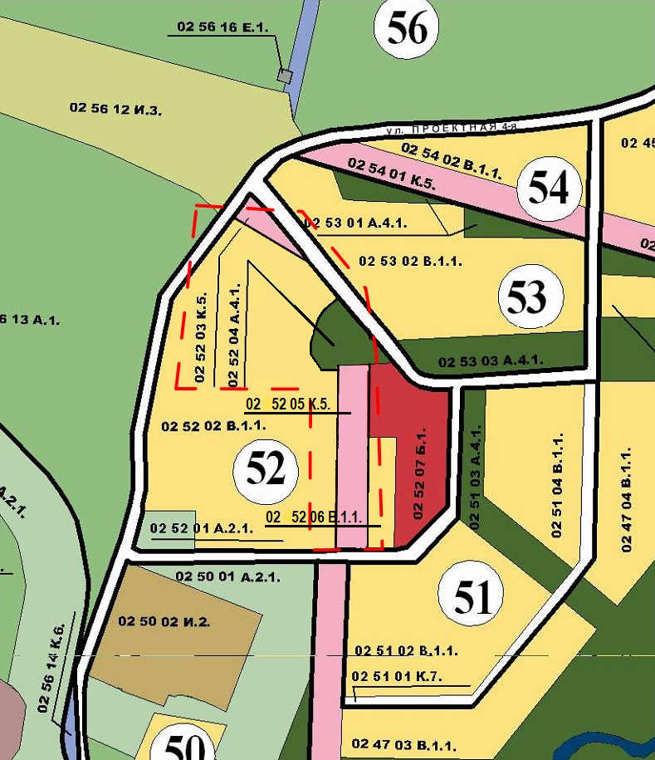

Исполняющий обязанности Главы
Златоустовского городского округа А.М. Митрохин

